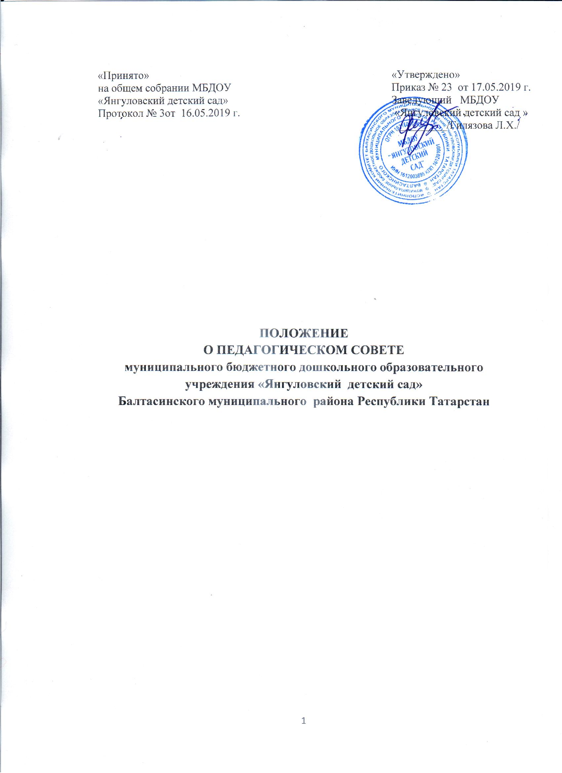
1. Общие положения
1.1.Настоящее положение разработано в соответствии с Федеральным законом от 29.12.2012 № 273-ФЗ «Об образовании в Российской Федерации»,Уставом муниципального бюджетного дошкольного образовательного учреждения«Янгуловский детский сад» Балтасинского муниципального района Республики Татарстан (далее Учреждение)
1.2. Педагогический Совет является коллегиальным органом управления Учреждения.
1.3. Педагогический Совет образуют сотрудники Учреждения, занимающие должности педагогических и руководящих работников согласно Номенклатуре должностей педагогических работников организации, осуществляющих образовательную деятельность, должностей руководителей образовательных организаций, утвержденной постановлением Правительства Российской Федерации от 08.08.2013 года №678. Каждый педагогический работник с момента приема на работу до расторжения трудового договора является членом педагогического совета.
1.4. В своей деятельности Педагогический Совет руководствуется Конвенцией ООН о правах ребенка, федеральным законодательством, законодательством Республики Татарстан в сфере образования и социальной защиты, Уставом Учреждения и настоящим Положением.
1.5. Общее руководство образовательным процессом осуществляет постоянно действующий Педагогический Совет. В его состав входят заведующий, все штатные педагогические работники Учреждения. К своей деятельности Педагогический Совет может привлекать любых юридических и физических лиц.
1.6. Педагогический Совет избирает из своего состава председателя и секретаря Педагогического Совета. Председатель имеет право приостановить выполнение решений Педагогического Совета или наложить вето на решения, противоречащие действующему законодательству, нормативным документам, настоящему уставу и иным локальным нормативным актам. Порядок деятельности Педагогического Совета определяется положением о Педагогическом Совете.
1.7. Заседания педагогического совета являются открытыми: на них могут присутствовать представители всех групп участников образовательных отношений: родители воспитанников, представители органов местного самоуправления, общественных объединений.
2. Компетенция педагогического совета
2.1. К компетенции Педагогического Совета относятся:
- разрабатывает программу развития Учреждения;
- принимает годовой план работы Учреждения и учебный план;
- разрабатывает и утверждает образовательные программы Учреждения;
- обсуждает и производит выбор различных вариантов содержания образования: образовательных программ, соответствующих федеральным государственным образовательным стандартам;
- способствует повышению квалификации педагогических работников, развитию их творческих инициатив по использованию и совершенствованию методик образовательного процесса и образовательных технологий, в том числе дистанционных образовательных технологий;
- принимает решение о форме, периодичности и порядке проведения самообследования, обеспечении функционирования внутренней системы оценки качества образования.

2.2. Педагогический Совет осуществляет:
- информационно-аналитическую работу на основе достижений психолого-педагогической науки и практики образования, в том числе анализреализации основной общеобразовательной программы дошкольногообразования Учреждения, анализ работы Учреждения за учебный год и по отдельнымнаправлениям деятельности;
- разработку системы организационно-методического сопровожденияпроцесса реализации основной общеобразовательной программыдошкольного образования Учреждения;
- изучение и обсуждение нормативных правовых документов в сфередошкольного образования;
- выбор средств обучения, в том числе игрового, спортивного,оздоровительного оборудования, инвентаря, необходимого для реализацииосновной общеобразовательной программы дошкольного образования Учреждения;
- изучение, выбор (рекомендацию к использованию педагогическимиработниками) систем педагогической диагностики;
- анализ результатов педагогической диагностики;
- анализ формирования у детей предпосылок к учебной деятельности наэтапе завершения ими дошкольного образования;
- поддержку родителей (законных представителей) в воспитании детей,охране и укреплении их здоровья, вовлечение семей непосредственно вобразовательную деятельность;
- контроль за условиями реализации основной образовательнойпрограммы дошкольного образования Учреждения;
- контроль реализации своих решений, соблюдения локальных нормативныхактов Учреждения;
- организацию методической работы, в том числе участие в организации и проведении методических мероприятий.
2.3. Педагогический совет участвует:
- в разработке основной образовательной программы дошкольногообразования Учреждения;
- в разработке программы развития Учреждения, в том числедолгосрочных, среднесрочных и краткосрочных;
- в разработке локальных нормативных актов Учреждения, регламентирующих организацию образовательного процесса;
- в создании развивающей предметно-пространственной среды Учреждения.
2.4. Педагогический Совет рассматривает/заслушивает:
- отчет заведующего Учреждения с анализом работы за учебный год;
- отчеты педагогических работников;
- доклады представителей организаций и учреждений, взаимодействующих с Учреждением по вопросам образования;
- итоговые документы контрольно-надзорных органов о результатахконтрольно-надзорных мероприятий.

2.5. Педагогический Совет принимает:
- основную образовательную программу дошкольного образования Учреждения;
- программу развития Учреждения;
- план работы Учреждения на учебный год.
2.6. Педагогический Совет принимает решения:
- об организации и проведении праздников и мероприятий в Учреждение;
- о поддержании творческих поисков и опытно - экспериментальной работы педагогических работников;
- о представлении педагогических работников Учреждения к награждению отраслевыми и ведомственными наградами.

3. Права педагогического Совета.

4.1. В соответствии со своей компетенцией, установленной настоящимПоложением, педагогический совет имеет право:
- обращаться к администрации Учреждения, коллегиальным органамуправления Учреждения и получать информацию по результатам рассмотренияобращений;
- приглашать на свои заседания любых специалистов для полученияквалифицированных консультаций;
- разрабатывать основную общеобразовательную программу дошкольного образования Учреждения, программу развития Учреждения;
- рекомендовать разработки педагогических работников Учреждения к публикации;
- рекомендовать работникам Учреждения повышение квалификации;
- рекомендовать представителей Учреждения для участия в профессиональныхконкурсах («Воспитатель года»,«Зеленый огонек» и.др.)
4. Ответственность педагогического совета

4.1. Педагогический совет несет ответственность за:
- соблюдение в процессе осуществления деятельности законодательстваРоссийской Федерации в сфере образования;
- качественное и своевременное выполнение планов и решений, в том численаправленных на совершенствование деятельности Учреждения;
- педагогически целесообразный выбор педагогических методик, форм,средств и методов организации образовательного процесса;
- создание благоприятных условий развития детей в соответствии сихвозрастными и индивидуальными особенностями и склонностями;
- осуществление контроля за условиями реализации основнойобщеобразовательной программы дошкольного образования Учреждения;
- квалифицированную и объективную оценку деятельности Учреждения;
- выполнение плана своей работы;
- результаты деятельности Учреждения.

5. Регламент работы педагогического совета
5.1. Заседания Педагогического Совета проводятся не реже одного раза в квартал.
5.2. Решение Педагогического Совета является правомочным, если на заседании присутствуют более половины его членов. Решения на заседаниях Педагогического Совета принимаются простым большинством голосов его членов, присутствующих на заседании. В случае равенства голосов решающим является голос заведующего. В случае если заведующий не согласен с решением Педагогического Совета, он выносит вопрос на рассмотрение Учредителя.
5.3. Решения Педагогического Совета, принятые в пределах его полномочий и введенные в действие приказом заведующего, являются обязательными для всех участников образовательных отношений.

5.4. Тематика заседаний педагогического совета включаются в план работы Учреждения с учетом целей и задач работы Учреждения.Утверждается на первом в учебном году заседании педагогического совета.

5.5. Работой педагогического совета руководит председательпедагогического совета.

5.6. Время, место и повестка дня заседания педагогического советасообщается не позднее, чем за две недели до его проведения с цельюподготовки каждого педагога к обсуждению темы и обнародуется секретаремпедагогического совета на информационном стенде Учреждениядля
педагогических работников.

5.7. Для подготовки и проведения педагогического совета принеобходимости создается инициативная группа педагогов.

5.8. Организацию выполнения решений педагогического советаосуществляет заведующий Учреждения и ответственные лица, указанные врешении. Результаты этой работы сообщаются членам педагогическогосовета на последующих его заседаниях.

6. Делопроизводство педагогического совета

6.1. Заседания педагогического совета оформляются протоколом.

6.2. Протокол педагогического совета составляется не позднее 5 днейпосле его завершения. В протоколе указываются:
- дата проведения педагогического совета;
- количественное присутствие (отсутствие) членов педагогического совета;
- приглашенные лица (ФИО, должность);
- вопросы повестки дня;
- выступающие лица;
- ход обсуждения вопросов;
- предложения, рекомендации и замечания членов педагогического совета иприглашенных лиц;
- количество голосов, поданных «за», «против» и «воздержался» покаждому вопросу, поставленному на голосование;
- решение педагогического совета.

6.3. Протоколы подписываются председателем и секретарем педагогическогосовета.

6.4. Нумерация протоколов ведется от начала учебного года.

5.5. Книга протоколов педагогического совета нумеруется постранично,прошнуровывается, скрепляется подписью заведующего и печатьюУчреждения.

7.6. Книга протоколов педагогического совета входит в его номенклатуру,хранится в делах Учреждения и передается по акту (при смене руководителя,передаче в архив).

Ознакомление работников:

